Analisa Praktik Klinik Keperawatan pada Pasien Myelitis Transversa
dengan Intervensi Inovasi Mobilisasi dan ROM untuk Mencegah
Kontraktur dan Luka Tekan (Dekubitus) di Ruang ICU
RSUD Abdul Wahab Sjahranie Samarinda
2018
KARYA ILMIAH AKHIR NERS
Diajukan sebagai salah satu syarat memperoleh gelar Ners Keperawatan



DI SUSUN OLEH :
MUHAMMAD ISNIAMIN, S.Kep
NIM. 17.111024120046

PROGRAM PROFESI NERS
UNIVERSITAS MUHAMMADIYAH KALIMANTAN TIMUR
2018

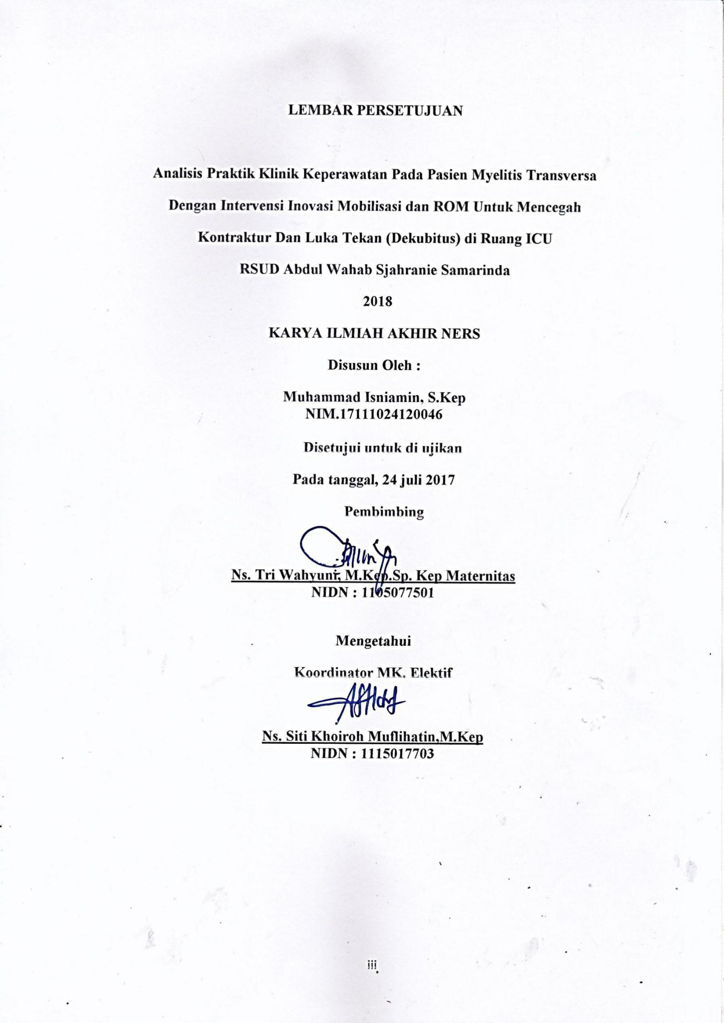

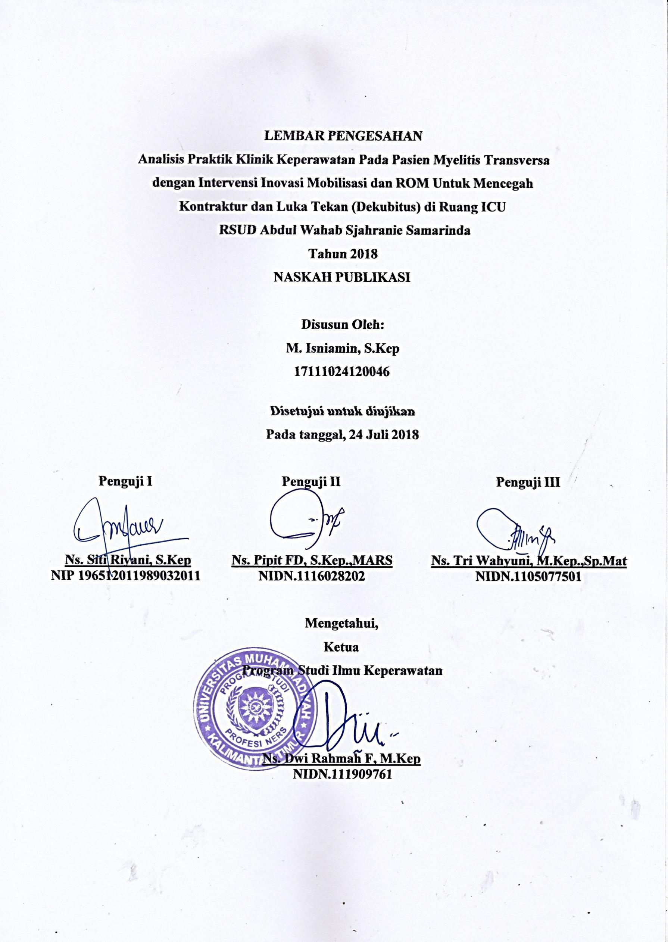

Analisis Praktik Klinik Keperawatan pada Pasien Myelitis Transversa
dengan Intervensi Inovasi Mobilisasi dan ROM untuk Mencegah
Kontraktur dan Luka Tekan (Dekubitus) di Ruang ICU
RSUD. Abdul Wahab Sjahranie Samarinda
2018

Muhammad Isniamin, Tri Wahyuni

ABSTRAK

Myelitis Transversa adalah kondisi nuerologis yang langka dimana sumsusm tulang belakang meradang. Melintang menyiratkan bahwa peradangan meluas di diseluruh lebar sumsumtulang belakang.mielitis tranversal parsial dan myelitis partial adalah istilah yang digunakan untuk menentukan imflamasi sumsum tulang belakang yang mempengaruhi bagian dari lebar sumsum tulang belakang ditandai dengan kelemahan otot dan mati rasa pada anggota badan deficit dalam sensasi dan ketrampilan motoric,disfungsional uretra aktifitas spingter anus dan disfungsi system saraf otonomyang dapat menyebabkan tekanan darah tinggi tanda dan gejala bervariasi dan tigkat sumsum tulang belakang yang kena. Kelumpuhan otot yang diakibatkan karena penurunan kekuatan otot pada anggota gerak yang menimbulkan permasalahan untuk mengatasi masalah dengan cara melakukan mobilisasi dan ROM pada pasien myelitis transversa. Karya Ilmiah Akhir Ners ini bertujuan menganalisis Intervensi Inovasi Mobilisasi dan ROM untuk mencegah kontraktur dan luka tekan (dekubitus) di Ruang Intensif Care Unit RSUD Abdul Wahab Sjahranie Samarinda. Hasil analisa menunjukan bahwa tonus otot 1, kontraktur tidak terjadi, hanya fungsi motorik tidak terjadi peningkatan tetap pada nilai 1 dan luka tekan tidak terjadi.
Kata Kunci : Myelitis Transversa, Mobilisasi, kontraktur dan dekubitus.

Analysis of Nursing Clinical Practice in Myelitis Transversa Patient with
Innvation Intervention Mobilization and ROM to Contracture
and Pressure Ulcer Prevent in Intensive Care Unit
RSUD Abdul Wahab Sjahranie Samarinda
2018

Muhammad Isniamin Tri Wahyuni

ABSTRACT
Myelitis Tranversa Acute is a rare nuerological condition is which the spinal cord is inflamed. Tranverse implies that the imflammation extend across the entire width of the spinal cord. Partial tranverse myelitis and partial myelitis are term used to define imflamation of the spinal cord that affect part of the width of the spine cord. Tranversal myelitis is characterized by weaknee and numbness of limb, deficits in sensation and motor skills, dysfunctional urethral and sphincter activities, and dysfunction of the autnomis nervous system that can lead to episodes of high blood pressure, signs and symptoms are variable and reflect the level the affected spinal cord.Mobilization and ROM (range of motion) exertise to prevent the patien from contracture joint and pressure ulcers effect long bed rest no change the position because patient paralysis.
Key word : Transverse myelitis, mobilisation and ROM, contracture,pressure ulcer

BAB I
PENDAHULUAN
- Latar Belakang
Myelitis Transversa adalah suatu penyakit yang mengenai myelum, yang disebabkan oleh peradangan pada Medula spinalis (NINDS, 2012), namun pada kasus ini yang memerlukan perawatan intensif pada kasus neuro dengan myelitis, pasien dengan myelitis ini dirawat dengan intensif karena tidak diketahui apabila terjadinya gangguan pada saraf medulla spinalis yang akan menyebabkan masalah aktual atau resiko pola napas tidak efektif dan penurunan curah jantung secara tiba-tiba yang menyebabkan kematian pasien, sebelum adanya gejala yang menyebabkan hal tersebut maka perlu penanganan yang intensive.
Gejala lain pada pasien myelitis adalah kelumpuhan / paralysis terjadi pada pasien ini, hal ini akan menyebabkan pasien mengalami tirah baring yang lama, maka diperlukan adanya mobilisasi untuk mencegah terjadinya kontraktur, atropi pada otot dan luka tekan yang disebabkan baring terlalu lama. karena penanganan mobilisasi lebih dini dilakukan maka komplikasi tak kan terjadi.
Berkaitan dengan sebelum terjadinya kontraktur sendi dan pencegahan terhadap dekubitus, maka penulis selaku peneliti tertarik dalam hal pencegahan tersebut sesuai dengan innovasi penulis yaitu intervensi inovasi mobilisasi ROM untuk pencegahan kontraktur sendi, dan luka tekan (Dekubitus) pada pasien yang mengalami tirah baring lama
Kontraktur adalah hilangnya atau kurang penuhnya lingkup gerak sendi secara pasif maupun aktif karena keterbatasan sendi. Penyebab utama kontraktur adalah tidak adanya atau kurangnya mobilisasi sendi akibat suatu keadaan penyakit neuromuscular (Powel, 1986).
Dekubitus disebabkan oleh penekanan pada daerah tonjolan tulang dalam jangka waktu yang lama. Dekubitus merupakan injury terlokalisir pada kulit dan atau jaringan yang ada dibawahnya pada daerah tonjolan tulang, sebagai akibatdari pressure, atau combinasi pressure dan shear. Jadi kekuatan tekanan, gaya geser, dan kekuatan gesekan merupakan kunci dalam penyebab luka tekan atau dekubitus. (syifa Zakiyah,2014).
Hasil penelitian Suheri (2009) menunjukan bahwa lama hari rawat dalam terjadinya luka tekan (dekubitus) pada pasien immobilisasi 88,8% muncul decubitus dengan rata-rata lama hari rawat pada hari kelima perawatan . jaringan kutan menjadi rusak atau hancur, mengarah pada pengrusaka progresif dan nekrosis dari jaringan lunak di bawahnya (Smeltzer, 2002, potter dan perry, 2005).
Dekubitus merupakan masalah yang dihadapi oleh pasien-pasien dengan penyakit kronis, pasien yang sangat lemah, dan pasien yang lumpuh dalam waktu lama, bahkan saat ini merupakan suatu penderita sekunder yang banyak dialami oleh pasien- pasien yang dirawat dirumah sakit (Morison,2003).
Terkait dengan peran perawat dalam upaya pencegahan luka tekan, potter and perry (2005) menyatakan ada 3 area intervensi keperawatan utama dalam pencegahan luka tekan yakni (pertama) perawatan kulit yang meliputi perawatan hygiene dan pemberan topikal, (kedua) pencegahan mekanik dan dukungan permukaan yang meliputi penggunaan tempat tidur, pemberian posisi dan mobilisasi. (ketiga) edukasi.
Berdasarkan masalah yang didapat pasien, penulis melakukan penelitian yang dimulai pada tanggal 27 juni – 30 juni di ruang ICU RSUD A. Wahab Sjahranie Samarinda didapatkan pasien dengan myelitis transeversa dengan bedrest total karena terjadinya kelumpuhan. Peneliti tertarik untuk menyusun karya ilmiah yang berjudul analisa keperawatan dengan intervensi inovasi Mobilisasi dan ROM terhadap pencegahan kontraktur sendi dan luka tekan (dekubitus) di ruang ICU RSUD.A.Wahab Sjahranie Samarinda.
- Rumusan masalah
“ Bagaimanakah gambaran analisa pelaksanaan asuhan keperawatan pada pasien myelitis transversa dengan intervensi inovasi mobilisasi ROM terhadap pencegahan kontraktur dan luka tekan (dekubitus) di ruangan Intensive Care Unit RSUD. A.Wahab Sjahranie Samarinda ?
- Tujuan penelitian
- Tujuan umum
Penulisan Karya Ilmiah Akhir Ners (KIA-N) ini bertujuan untuk melakukan analisis praktik klinik keperawatan terhadap kasus kelolaan dengan klien Myelitis Transversa dengan intervensi inovasi Mobilisasi, ROM terhadap pencegahan kontraktur dan luka tekan (dekubitus) di ruangan Intensiv Care Unit RSUD A. Wahab Sjahranie Samarinda.
- Tujuan khusus
- Menganalisa kasus kelolaan dengan diagnosa MyelitisTransversa di ruang Intensive Care Unit RSUD A. Wahab Sjahranie Samarinda.
- Menggambarkan hasil Asuhan Keperawatan pada klien dengan diagnosa myelitis Tranversa di ruang Intensive Care Unit RSUD.A.Wahab Sjahranie Samarinda.
- Menganalisa masalah keperawatan dengan konsep terkait (intervensiinovasi terapi mobilisasi, ROM, dengan diagnosa myelitis transversa di ruang Intensive Care Unit RSUD.A. Wahab Sjahranie Samarinda.
3. Manfaat penulisan
a. Manfaat aplikatif
Perawat / Tenaga kesehatan
Dapat mengaplikasikan tindakan keperawatan mandiri terapi non farmaklogi untuk pencegahan kontraktur dan luka tekan (dekubitus) dapat diterapkan sebagai salah satu tindakan dalam pemberian asuhan keperawatan sbagai pendamping terapi farmakologi pada pasien myelitis tranversa.

b. Manfaat bagi keilmuan keperawatan
1. Manfaat bagi penulis
Menambah wawasan penulis tentang efektivitas pemberian intervensi inovasi mobilisasi, ROM, untuk mencegah kontraktur dan luka tekan (dekubitus) pada pasien myelitis transversa dan meningkatkan kualitas pelayanan kesehatan yang diberikan perawat.
2. Manfaat bagi Rumah Sakit
Diharapkan hasil KIAN ini dapat bermanfaat dalam meningkatkan praktik pelayanan keperawatan khususnya pada klien yang mengalami parese untuk mencegah terjadinya kontraktur sendi dan luka tekan (dekubitus) di Intesive Care Unit.
3. Manfaat bagi pendidikan
Hasil KIAN ini dapat digunakan sebagai bahan bacaan bagi mahasiswa dan dapat digunakan sebagai acuan dalam penulisan selanjutnya yang berhubungan dengan pencegahan kotraktur dan luka tekan (dekubitus) dan digunakan sebagai pengembangan ilmu bagi profesi keperawatan dalam memberikan intervensi keperawatan khususnya tentang pemberian inovasi terapi mobilisasi, ROM, untuk mencegah kotraktur dan luka tekan (dekubitus) di ruang intensive Care Unit RSUD. A. Wahab Sjahranie Samarinda.
BAB II
TINJAUAN PUSTAKA
A. Myelitis Transversa
1. Defenisi
Myelitis Transversa adalah suatu proses imflamasi akut yang mengenai suatu are fokal di medulla spinalis dengan karateristik klinis adanya perkembangan baik akut atau subakut dari tanda dan gejala disfungsi neurologis pada saraf motorik, sensorik dan otonom dan traktus saraf di medulla spinalis (Krishnan dan Kerrr D,(2004).
Transversa Myelitis (ATM), menurut NINDS (National Institute of Neurological Disorder and Stroke) 2012 adalah kelainan neurologi yang disebabkan oleh peradangan medulla spinalis baik melibatkan satu tingkat atau segmen dari medulla spinalis, istilah myelitis menunjukan peradangan pada medulla spinal, transversa menunjukan posisi dari peradangan sepanjang medulla spinalis.
Adapun menurut NINDS, ada beberapa jenis myelitis yaitu :
1. myelitis yang disebabkan oleh virus :
(a) poliomyelitis, group A dan B coxsackie virus, echovirus.
(b) herpes Zoster
(c) Rabies
(d) virus B2
2. myelitis yang merupakan akibat sekunder dari penyakit pada meningens dan medulla spinal :
(a) Myelitis sifilitika
(b) Meningoardikulitis kronik (tabes dorsalis)
(c) Meningomielitis kronik
(d) Myelitis piogenik atau supurativa
(e) Meningomielitis subakut
(f) Myelitis tuberkulosa
3. Myelitis (mielopati) yang penyebabnya tidak diketahui :
(a) Myelitis transversa apabila mengenai seluruh potongan melintang medulla spinal.
(b) Poliomyelitis apabila mengenai substansi grisea.
(c) Leukomyelitis apabila mengenai substansi alba.
2. Epidemiologi
Insiden Akut Transversal Myelitis (ATM) dari seluruh usia anak hingga dewasa dilaporkan sebanyak 1-8 juta orang Amerika Serikat, sekitar 1400 kasus baru ATMper tahun yang di diagnosis di Amerika Serikat. Sebanyak 34000 orang dewasa dan anak-anak menderita gejala sisa ATM berupa cacat sekunder. Sekitar 20 % dari ATM terjadi pada anak-anak. Data epidemiologik dari Negara-negara barat menyebutkan bahwa incidence Myelitis Transversa adalah 164/100.000 (Pandit,L, Neurology India, March –April 2009). 3,1 / 100.000 (Klein, 2010).
Akut Transversal Myelitis dapat diderita oleh orang dewasa dan anak-anak baik pada semua jenis kelamin maupun ras ATM memiliki puncak insidensi yang berbeda yaitu umur : 10 – 19 dan 30 – 39 tahun. Ini menunjukan tidak ada faktor predileksi seperti : ras, familial atau jenis kelamin pada kasus ATM, sehingga antara laki-laki dan perempuan mempunyai probability yang sama untuk menderita ATM. Insidensi meningkat menjadi 24,6 juta kasus per tahun jika didapatkan penyebab demielin yang berhubungan dengan myelitis, terutama multiple sclerosis.
Berdasarkan data dari Departemen Kesehatan Republik Indonesia kasus poliomyelitis yang dirawat di rumah sakit tahun 1988 sampai tahun 1982 terlihat menurun, berturut-turut sebagai berikut pada tahun 1988 (51 %), 1989 (2,2 %), 1990 (0%), 1991 (4,7%), 1992 (0%), dan tahun 2005 muncul kasus polio pertama selama satu darsa warsa artinya reputasi sebagai negeri bebas polio yang disandang selama 10 tahun pun hilang ketika seorang anak berusia 20 bulan di jawa barat terjangkit penyakit ini. (DepKes RI).
Berdasarkan data yang diperoleh dari rekam medik RSUD. A wahab Sjahranie Samarinda diperoleh data penyakit dengan myelitis transversa akut (ATM) 3 bulan terakhir didapatkan hanya 1 pasien pada tahun 2018.

3. Etiologi
ATM terjadi karena berbagai etiologi seperti infeksi langsung oleh virus, bakteri, jamur, maupun parasit, human immunodeficiency virus (HIV), varicella zoster, cytomegalovirus, dan TBC. Namun juga dapat disebabkan oleh proses non infeksi atau melalui jalur imflamasi. ATM sering terjadi setelah infeksi atau setelah vaksinasi. ATM dapat juga terjadi sebagai komplikasi dari syphilis, campak, dan beberapa vaksinasi seperti chickenpox dan rabies.
4. Patofisiologi
Myelitis transversa sering terjadi setelah infeksi virus. Agen infeksi perkirakan penyebab myelitis transversa termasuk antara lain :
1. varicella Zooster (virus yang menyebabkan chickenvok dan shingella)
2. hespes simplex.
Myelitis transversa juga dihubungkan dengan beberapa infeksi bakteri pada kulit,infeksi telinga tengah (otitis media), dan Mycoplasma Pnemonie. Paska kasus infeksi mekanisme system kekebalan tubuh yang aktif akibat virus atau bakteri yang memegang peranan penting dalam menyebabkan kerusakan pada tulang belakang. Adanya rangsangan system kekebalan sebagai respon terhadap infeksi menunjukan bahwa reaksi kekebalan tubuh mungkin bertanggung jawab.
Pada penyakit autoimmune system kekebalan tubuh yang biasanya melindungi tubuh dari organism asing. Keliru menyerang jaringan tubuh sendiri, menyebabkan kerusakan myelin dalam sumsum tulang belakang. Akibat dari malformasi arterivenosa spinal atau sclerosis yang menyebabkan iskemik penurunan tingkat normal oksigen dalam jaringan sumsum tulang belakang sel saraf memburuk relative cepat yang menyebabkan peradangan meluas dengan gejala awal nyeri punggung bawah, tiba-tiba parese yang berkembang menjadi para plegia dan gangguan genetourinarya dan defekasi.
5. Tanda dan Gejala klinis Akut Transversal Myelitis (ATM)
Akut Transversal Myelitis (ATM) terjadi secara akut terjadi dalam beberapa jam sampai beberapa hari. Subakut terjadi dalam satu atau dua minggu, gejala umum yang muncul melibatkan gejala motorik, sensorik dan otonom. Beberapa penderita juga melaporkan mengalami spasme otot, gelisah, sakit kepala, demam, dan hilang selera.
Dari beberapa gejala muncul empat gejala klasik ATM yaitu kelemahan otot atau paralisis kedua tangan atau kaki, nyeri, kehilangan rasa pada kaki dan jari-jari kaki, disfungsi kandung kemih dan buang air besar.
Gejala sensorik pada ATM yaitu :
- Nyeri adalah gejala utama pada kira-kira sepertiga hingga setengah dari semua penderita ATM. Nyeri terlokalisir di pinggang atau perasaan yang menetap seperti tertusuk-tusuk atau tertembak yang menyebar ke kaki, lengan atau badan.

b. Kelumpuhan lengan dan tungkai
c. Gejala otonom pada ATM berupa gangguan fungsi kandung kemih seperti retensi urine dan buang air besar hingga gangguan parese usus dan disfungsi seksual sering terjadi. Tergantung pada segmen medulla spinalis yang terlibat, beberapa penderita mengalami masalah dengan system respiratori.
Pengobatan.
Belum ada terapi yang luas diterima dengan EBM (Evidence Based Medicine) yang solid. Obat yang terluas digunakan kortikosteroid dosis tinggi. Pada kasus myelitis diberikan juga antiviral, antibiotic (antara lain untuk gangguan miksi dan pencegahan karena tirah baring, vitamin dan fisioterapi, analgesik diberikan untuk hari awal dan dihentikan saat nyeri sudah reda
B. Konsep Mobilisasi (ROM)
1. Range of Motion (ROM)
a. Defenisi
Menurut (potter, 2010), Rentang gerak atau (range of motion) adalah jumlah pergerakan maksimum yang dapat dilakukan pada sendi, disalah satu dari tiga bidang yaitu : Sagital, Frontal, Tranversal.
Range Of Motion adalah gerakan yang dalam keadaan normal dapat dilakukan oleh sendi yang bersangkutan. Range of motion dibagi menjadi dua jenis yaitu rom aktif dan rom pasif (Suratun Haryati,Manurung & Raenah,2008).
b. Klasifikasi ROM
Menurut (Suratun,Heryati, Manurung & Saenah, 2008) klasifikasi ROM sebagai berikut :
1) ROM aktif
ROM aktif adalah latihan yang dilakukan sendiri oleh pasien tanpa bantuan perawat dari setiap gerakan yang dilakukan. Indikasi ROM aktif adalah semua pasien yang dirawat dan mampu melakuka ROM sendiri dan kooperatif. Perawat hanya perlu memberikan motivasi, dan membimbing pasien dalam melaksanakannya.
2) ROM pasif
ROM pasif adalah latihan yang diberikan pada klien yang mengalami kelemahan otot lengan maupun otot kaki berupa latihan pada tulng dan sendi dimana pasien tidak dapat melakukan sendiri, sehingga pasien memerlukan bantuan perawat atau keluarga.
Sedangkan menurut Capernito (2009) latihan ROM dibedakan menjadi 4 jenis yaitu :
1) ROM aktif
ROM aktif adalah kontraksi otot secara aktif melawan gaya grafitasi seperti mengangkat tungkai dalam posisi lurus.
2) ROM pasif
ROM pasif yaitu gerakan otot pasien yang dilakukan oleh orang lain dengan bantuan oleh pasien.
3) ROM aktif-asitif
ROM Aktif-Asitif yaitu kontraksi otot secara aktif dengan bantuan gaya dari luar seperti terpis, alat mekanis atau ekstermitas yang sedang tidak dilatih.
4) ROM Aktif Resitif
ROM Aktif Resitif adalah kontraksi otot secara aktif melawan tahanan yang diberikan, misalnya beban.
c. Tujuan ROM
Tujuan latiahan Range Of Motion (ROM) menurut Suratun harryati, Manurung, & Raenah (2008) yaitu :
1) Mempertahankan atau memelihara kekuatan otot
2) memelihara mobilitas persendian
3) Merangsang dan melancarkan peredaran darah
4) Mencegah kelainan bentuk, kekakuan sendi, dan atrofi otot.
d. Manfaat ROM
Menurut Potter & Perry (2005) manfaat dari ROM adalah :
1) Menentukan nilai kemampuan sendi tulang dan otot melakukan pegerakan.
2) Mengkaji tulang, sendi, dan otot
3) Mencegah kekakuan sendi
4) Memperlancar sirkulasi darah
5) Memperbaiki tonus otot
6) Meningkatkan mobilisasi sendi
7) Memperbaiki toleransi otot untuk latihan
e. Indikasi ROM
Menurut Potter & Perry (2005) indikasi ROM adalah :
1) ROM Aktif
a) Pada saat pasien dapat melakukan kontraksi secara aktif dan menggerakan ruas sendinya baik dengan bantuan atau tidak.
b) Pada saat pasien memiliki kelemahan otot dan tidak dapat menggerakan persendiannya spenuhnya, digunakan A-ROM (active-Assitive ROM) adalah jenis aktif yang mana bantuan yang diberikan melalui gaya dari luar apakah secara manual atau mekanik karena otot penggerak primer memerlukan bantuan untuk menyelesaikan gerakan.
c) ROM Aktif dapat digunakan untuk program latihan aerobik.
d) ROM aktif digunakan untuk memelihara mobilisasi ruas diatas dan dibawah daerah yang tidak dapat bergerak.
2. ROM Pasif
a) pada daerah dimana terdapat imflamasi jaringan akut yang apabila dilakukan pergerakan aktif akam menghambat proses penyembuhan.
b) ketika pasien tidak dapat atau tidak diperbolehkan untuk bergerak aktif pada ruas atau seluruh tubuh, misalnya keadaan koma, kelumpuhan atau bed rest total.
f. Kontra Indikasi ROM
Kontra Indikasi dan hal-hal yang harus diwaspadai pada latihan ROM menurut Capernito (2009) yaitu :
1) latihan ROM tidak boleh dilakukan apabila dapat mengganggu proses penyembuhan cedera.
2) Gerakan yang terkontrol dengan selama dalam batas gerakan yang bebas nyeri selama fase awal penyembuhan memperlihatkan manfaat terhadap penyembuhan dan pemulihan.
3) Terdapatnya tanda-tanda terlalu banyak atau terdapat gerakan yang salah termasuk meningkantnya rasa nyeri dan peradangan.
4) ROM tidak boleh dilakukan bila respon pasien kondisinya membahayakan ( life threatning) :
a) ROM dilakukan secara hati-hati pada sendi-sendi luar. Sedangkan A-ROM pada sendi ankle dan kaki untuk meminimalisir venosa statsis dan pembentukan thrombus.
b) ketika pasien tidak dapat atau tidak diperbolehkan untuk bergerak aktif pada ruas atau seluruh tubuh, misalnya keadaan koma, kelumpuhan atau rest.
g. Prosedur ROM pasif
Menurut Irfan (2010) mengenai prosedur ROM pasif yang sangat bermanfaat dalam menjaga sifat fisiologis dari jaringan otot dan sendi
1) Latihan pada anggota gerak atas (Upper extremity)
a) Fleksi-ekstensi bahu (shoulder joint)
(1) Posisi pasien tidur terlentang
(2) Pasang Fisioterapi pada pergelangan tangan dan juga pada lengan bawah (sedikit dibawah siku pasien), letakan tangan pasien sebaiknya menyilang agar mempermudah gerakansaat ekstensi dilakukan.
(3) Posisi awal dari lengan pasien adalah mid position, kemudian lakukan gerakan fleksi, intruksikan agar pasien rileks.
(4) pada saat bahu membentuk sudut 90o berikan gerakan ekternal rootasi (berputar keluar) pada lengan hingga membentuk posisi supinasi lengan bawah.
(5) Rasakan endfeel pada akhir gerakan. Hindari pengeluaran berlebihan pada bahu yang mengalami kelemahan.
(6) Lakukan pengulangan sebanyak 7 kali atau sesuai toleransi.
b) Abduksi Bahu (shoulder joint)
(1) Posisi pasien terlentang dengan siku semi fleksi
(2) Pegangan posisiterapis pada pergelangan tangan dan lengan atau (sedikit diatas siku)
(3) lakukan gerakan abduksi
(4) Awali pergerakan dengan posisi pronasi pada lengan bawah, kemudian pada 90o abduksi lakukan rotasi kearah supinasi lengan pasien.
(5) berikan intruksi untuk tetap rileks
(6) rasakan endfeel dikahir gerakan
(7) lakukan pengulangan sebanyak 7 kali
c) Abduksi dan adduksi horizontal Elbow
(1) Posisikan pasien tidur terlentaenstensi penuh lengan bawah posisi supinasi.
(2) posisikan pasien dalam keadaaan rileks.
(3) pegangan fisioterapi pada pergelangan tangan dan juga sendi siku
(4) berikan instruksi agar pasien tetap rileks
(5) Rasakan EndFeel di akhir gerakan
(6) hindari adanya nyeri saat gerakan dilakukan
(7) Lakukan minimal 7 kali
d. Internal dan eksternal Rotasi bahu (soulder joint)
(1) persiapkan posisi selama adanya hambatan gerak oleh faktor tempat tidur atau benda lainnya.
(2) posisi pasien tidur terlentang dengan bahu membentuk 90o flkesi
(3) pegangan fisioterapi pada pergelangan tangan dan juga pada sendi siku sebagai stabilisasi gerak.
(4) berikan intruksi untuk tetap rileks, rasakan endfeel diakhir gerakan
(5) Perhatikan jarak gerak sendi yang dibentuk apakah dalam jarakyang normal atau terbatas.
(6) Lakukan pengulangan minimal 7 kali.
e) Fleksi dan Ekstensi siku (Elbow Joint)
(1) Posisi pasien tidur terlentang
(2) Posisi tangan pasien supinasi
(3) Tangan fisioterapis berada pada pergelangan tangan dan sendi siku
(4) Lakukan gerakan fleksi dan ekstensi pada sendi siku
(5) Berikan intruksi agar pasien rileks
(6) Pastikan gerakan yang diberikan berada pada midline yang benar
(7) Rasakan endfeel pada akhir gerakan
(8) Perhatikan jarak gerak sendi yang dibentuk apakah dalam jarak yang normal atau terbatas.
f) Fleksi dan ekstensi pergelangan tangan (wrist joint)
(1) Posisi pasien tidur terlentang dengan fleksi siku 90o
(2)Tangan Fisioterapi di letakan pada pangkal pergelangan dan telapak tangan.
(3) Berikan gerakan kearah luar (ekstensi) dan kearah dalam (fleksi).
(4) Pada saat gerakan fleksi wrist dilakukan maka dbaliknya jari-jari dalm kondisi lurus (ekstensi) sedangkan saat dilakukan gerakan ekstensi wrist, maka sebaiknya jari-jari menggengggam.
Latihan pada anggota gerak bawah (Lower extremity).
a) Fleksi – ekstensi panggul (Hip) dan lutut (knee)
(1) Posisi pasien terlentang posisi tangan fisioterapi pada tumit serta sisi bawah dan terapi luar lutut pasien
(2) Lakukan gerakan keatas dan depan sehingga membentuk gerakan fleksi hip dan fleksi knee.
(3) berikan pasien tetap rileks
(4) lakukan gerakan kembali pada posisi awal
(5) rasakan endfeel diakhir gerakan
(6) lakukan pengulang minimal 7 x
b) Fleksi dan ekstensi pergelangan kaki (wrist joint)
(1) Posisikan pasien tidur terlentang
(2) tangan fisioterapi diletakan pada tumit dan pada telapak kaki.
(3) Berikan gerakan kearah atas (ekstensi) dan kearah bawah fleksi
(4) berikan gerakan memutar telapak kaki kesamping keadaan
(5) berikan intruksi untuk tetap rilek
(6) lakukan gerakan kembali pada posisi awal
(7) rasakan endfeel diakhir gerakan
(8) lakukan minimal 7kali.
b). Fleksi dan ekstensi pergelangan kaki (wrist joint)
(1) Posisi pasien terlentang
(2) tangan fisioterapi diletakan pada tumit dan pada telapak kaki
(3) berikan gerakan kearah atas (ekstensi)dan ketelapak kaki
(4) Tambahkan gerakan dengan peregangan pada punggung kaki
(5) Rasakan endfeel dikahir gerakan
(6) lakukan pengulangan minimal 7 kali
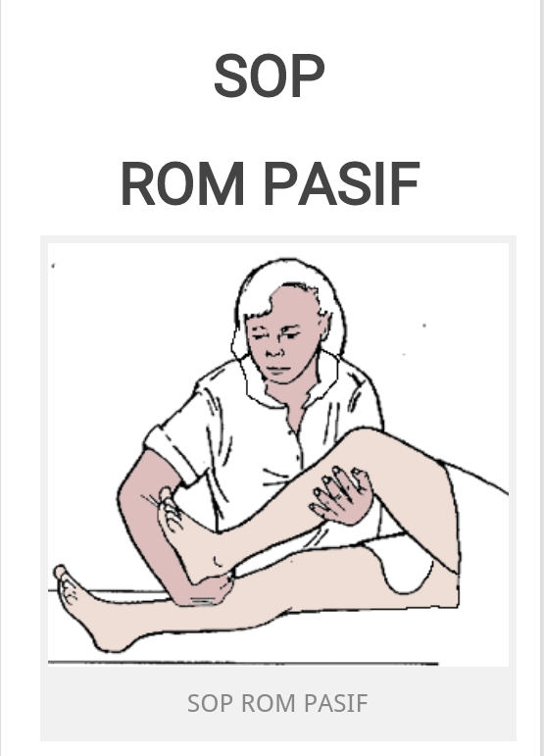
C. Konsep Kontraktur
1. Defenisi
Kontraktur adalah kelainan atau pemendekan permanen dari otot atau sendi yang terjadi saat jaringan dibawah kulit berkurang kelenturannya dan tidak dapat meregang. Kondisi ini juga dapat mengenai tendon dan ligament dan dapat terjadi diseluruh bagian tubuh, pemicu yang paling umum adalah ketika otot terasa kaku secara berkepanjangan dibagian tubuh tersebut. Biasanya karena penyakit lain seperti lumpuh otak, kontraktur seringkali menyebabkan nyeri dan terbatasnya pergerakan bagian tubuh tersebut.
2. Penyebab kontraktur
Penyebab kontraktur akan terjadi saat otot atau sendi terlalu tegang dalam waktu yang lama, sehingga otot dan sendi menjadi lebih pendek dan tidak dapat berfungsi dengan normal. Penyebab kontraktur yang umum meliputi :
Penyakit pada otak dan saraf : pemendekan otot dan sendi dapat terjadi karenan beberapa kondisi atau penyakit pada otak dan system saraf seperti lumpuh otak, polio, rematik, strok, dan kerusakan saraf.
2. Gejala utama kontraktur
Otot, sendi, dan jaringan halus yang kaku dan pendek hanya menyebabkan beberapa gejala umum tersebut sangat spesifik dan mudah dikenali yaitu :
Nyeri pada bagian tubuh yang mengalami kontraktur peradangan
Pergerakan terbatas atau jangkauan gerak yang terbatas.
3. Pengobatan untuk kontraktur biasanya menggunakan gabungan dari :
Obat-obatan : Saat kontraktur otot menyebabkan nyeri dan peradangan, obat-obatan dapat digunakan untuk penyembuhan gejala.
Terapi fisik : sesi terapi fisik sangatlah penting untuk mengobati kelainan pada otot atau sendi. Tujuan dari terapi fisik adalah memperkuat otot, mencegah memburuknya kontraktur dan berusaha untuk memperluas jangkauan gerak pasien. Namun terapi fisik akan lebih efektif apabila dilakukan terus-menerus dn dilengkapi dengan latihan yang dilakukan oleh pasien dirumah terapi fisik juga berfungsi sebagai langkah pencegahan bagi individu yang beresiko tinggi mengalami kontraktur, misalnya pasien yang mengalami lumpuh otak atau pasien yang menginap dirumah sakit dalam waktu yang lama
D. Konsep Dekubitus
1. Pengertian.
Dekubitus adalah kerusakan struktur anatomis dan fungsi kulit normal akibat dari tekanan dari luar yang berhubungan dengan penonjolan tulang dan tidak sembuh dengan urutan dan waktu yang biasa, gangguan ini terjadi pada individu diatas tempat tidur, seringkali pada inkontinensia, malnutrisi atau individu yang mengalami kesulitan makan sendiri, serta mengalami gangguan tingkat kesadaran. (Potter & Perry, 2005)
Dekubitus menurut Perry et al (2012) adalah luka pada kulit atau jaringan dibawahnya, biasanya disebabkan oleh adanya penonjolan tulang, sebagai akibat dari tekanan atau kombinasi dengan gaya geser atau gesekan.
Kejadian dekubitus bervariasi sesuai dengan layanan. Pada tempat perawatan akut berkisar antara 0,4 % hinggga 38 % pada perawatan akut berkisar antara 2.2 % hingga 23,9 % dan pada perawatan rumah (home care) berkisar antara 0% hingga 17%.
Adapun komplikasi dekubitus yang paling sering terjadi adalah selulitis, osteomilitis dan yang paling terberat adalah sepsis. Dilaporkan bahwa 48 % kasus dekubitus mengalami kematian akibat sepsis.
2. Etiologi dan Patofisiologi dekubitus
Menurut defenisi bahwa luka tekan atau dekubitus disebabkan oleh penekanan pada daerah tonjolan tulang dalam jangka waktu yang lama. Dekubitus merupakan injury terlokalisasi pada kulit dan / atau jaringan yang ada dibawahnya pada daerah tonjolan tulang, sebagai akibat dari pressure atau combinasi pressure dan shear. Jadi kekuatan tekanan, gaya geser dan kekuatan gesekan merupakan kunci dalam menyebabkan luka tekan/dekubitus.
Bryant membagi patofisiologi dekubitus berdasarkan penampilan klinik, respon otot dan respon seluler :
a. penampilan klinik
obstruksi aliran darah kapiler karena adanya tekanan dari luar akan menyebabkan iskemia jaringan, jika tekanan tersebut dihilangkan dalam waktu yang singkat, maka darah akan mengalir kembali dan kulit terlihat memerah yang disebut dengan reaktif hyperemia atau blanching erythema. Reactive hyperemia merupakan mekanisme kompensasi tubuh dengan mendilatasi pembuluh darah pada daerah yang tertekan pada periode iskemik. Jika daerah yang memerah ini akan ditekan dengan jari maka akan menjadi pucat/putih dan terasa nyeri pada pasien dengan sensasi baik. Hal ini merupakan gejala awal adanya tekanan dan masih bisa dikembalikan ke kondisi semula jika tekanan dihilangkan tanpa menimbulkan kerusakan jaringan.
Jika tekanan terhadap daerah tersebut tidak dihilangkan maka akan timbul erythema yang memudar dengan tekanan (nonblanching erythema). Nonblanching erythema ini merupakan tanda adanya kerusakan aliran darah dan mengggambarkan bahwa telah terjadi kerusakan jaringan. Eritema ini terjadi sebagai akibat dari kerusakan pembuluh darah dan ekstravansasi darah kedalam jaringan. Warna kult dapat menjadi merah terang, merah gelap atau ungu. Jika terjadi kerusakan jaringan yang lebih dalam, maka akan teraba indurasi atau menggembng saat palpasi.
b. respon otot
kerusakan otot dapat terjadi pada dekubitus dan menjadi lebih parah dibandingkan kerusakan kulit. Dengan adanya tekanan oleh tulang terhadap jaringan lunak mengakibatkan kerusakan jaringan bagian dalam kulit terjadi yaitu mengenai otot dan fasia.
c. respon seluler
secara histologis tanda-tanda kerusakan awal terbentuknya luka tekan terjadi di dermis antara lain berupa dilatasi kapiler dan vena dan serta oedema dan kerusakan sel-sel endotel. Selanjutnya akan terbentuk perivaskuler ilfiltrat, agregat platelet yang kemudian berkembang menjadi hemoragik perivaskuler. Pada tahap awal ini di epidermis tidak didapatkan tanda-tanda nekrosis oleh karena sel-sel epidermis memiliki kemampuan untuk bertahan hidup pada keadaan tanpa oksigen dalam jangka waktu yang cukup lama, namun gambaran kerusakan lebih berat justru tampak pada lapisan otot daripada lapisan kulit dan subkutan.
3. Faktor – faktor resiko dekubitus :
1. faktor instrinsik : penuaan (regenerasi sel lemah), sejumlah penyakit yang menimbulkan seperti DM, status gizi, underweight atau kebalikannya overweight, anemia, hipoalbuminemia, penyakit-penyakit beurologik dan penyakit-enyakit yang merusak pembluh darah, keadaan hidrasi/cairan tubuh.
2. faktor ekstrinsik : kebersihan tempat tidur, alat-alat tenun yang kusut dan kotor atau peralatan medik yang menyebabkan penderita terfiksasi pad suatu sikap tertentu, duduk yang buruk, posisi yang tidak tepat, perubahan posisi yang kurang.
3. stadium dekubitus menurut National Pressure Ulcer Advisory Panel (NPUAP) dibagi dalam 4 stadium berdasarkan kedalaman jaringan yang mengenainya yaitu :
a. stadium satu
adanya perubahan dari kulit yang dapat diobeservasi. Apabila diabndingkan dengan kulit lain yang normal, maka akan tampak salah satu tanda sebagai berikut :perubahan temperature kulit ( lebih dengin atau hangat). Perubahan konsistensi jaringan (lebih keras/lebih lunak). Perubahan sensasi ( gatal atau nyeri). Pada orang yang berkulit putih, jika mungkin kelihatan sebagai kemerahan yang menetap sedangkan pada yang berkulit gelap luka akan kelihatan sebagai warna merah yang menetap, biru atau ungu.
b. stadium dua
hilangnya sebagai lapisan kulit yaitu epidermis atau dermis, atau keduanya, cirinya adalah luka supervisial, abrasi, melempuh atau bentuk lubang yang dangkal.
c. stadium tiga
hilangnya lapisan kulit secara lengkap, meliputi kerusakan atau nekrosis dari jaringan subkutan atau lebih dalam tapi tidak sampai pada fassia. Luka terlihat seperti lubang yang dalam.
d. stadium empat
hilangnya lapisan kulit secara lengkap dengan kerusakan yang luas, nekrosis jaringan, kerusakan pada otot, tulang, atau tendon. Adanya lubang yang dalam serta saluran sunur juga termasuk dalam stadium IV dari luka tekan.
4. Area terjadinya Dekubitus
Lokasi dekubitus sebenarnya bisa terjadi diseluruh permukaan tubuh bila mendapat penekanan keras secara terus-menerus. Namun paling sering terbentuk pada daerah kulit diatas tulang yang menonjol. Lokasi tersebut diantaranya adalah Tubersitas Ichii (frekuensinya mencapai 30%) dari lokasi tersering, Trochantor mayor (frekuensinya mencapai 20%) dari lokasi tersering, sacrum (frekuensinya mencapai 15 %) dari lokasi tersering, tumit (frekuensinya 10 % dari lokasi tersering), malleolus, genu lainnya cubiti scapula dan processus spinosus vertrebrae.
Skema. Faktor Resiko dekubitus
Mobilitas
Aktivitas Tekanan
Persepsi sensori
Perkembangan
Pressure Ulcer
Extrinsic Factor :
Kelembaban
Friction
Shear

Toleransi
Jaringan
Intrinsic factor :
Nutrisi
Usia
Tekanan arteriolar

Sumber : Braden & Bergstorm (2000)
5. Waktu terjadinya dekubitus.
Waktu terjadinya dekubitus, terjadinya dekubitus secara langsung berhubungan dengan lamanya immobilitas. Jika penekanan berlanjut lama, akan terjadi thrombosis pembuluh darah kecil dan nekrosis jaringan. Terkanan eksternal secara konstan selama 2 jam atau lebih akan menghasilkan perubahan ireversibel dalam jaringan.
Hal ini didukung oleh Ignatius dan Wokrman yang mengatakan bahwa dekubitus sering ditemuan pada orang dengan pergerakan yang terbatas karena tidak mampu mengubah posisi untuk menghilangkan tekanan. Penelitian yang dilakukan suriadi di ruangan ICU di salah satu rumah sakit di Pontianak menunjukan bahwa imobilitas merupakan faktor yang signifikan untuk perkembangan luka tekan dengan hasil menunjukan dalam waktu 24 – 72 jam luka tekan sudah dapat terjadi.
6. Pencegahan dekubitus.
Pencegahan dekubitus merupakan prioritas dalam perawatan pasien dan tidak terbatas pada pasien yang mengalami keterbatasan mobilisasi. (potter & Perry, 2006) untuk mengurangi kemungkinan perkembangan pada semua pasien, perawat harus melakukan berbagai macam tindakan pencegahan, seperti perawat menjaga keberihan kulit pasien, untuk mempertahankan integritas kulit, mengajarkan pasien dan keluarga untuk pencegahan dan memberikan asuhan keperawatan mengenai cara mencegah dekubitus (Kozier,2010).

BAB III
LAPORAN KASUS KELOLAAN UTAMA
BAB IV
ANALISA SITUASI

SILAHKAN KUNJUNGI
PERPUSTAKAAN
UNIVERSITAS MUHAMMADIYAH
KALIMANTAN TIMUR

BAB V
PENUTUP

Pada bab ini, penulis akan mengemukakan kesimpulan dari hasil pembahasan serta memberikan saran kepada beberapa pihak agar dapat dijadikan acuan untuk perkembangan ilmu.
1. Kesimpulan
Berdasarkan analisa dan pembahasan mengenai masalah hambatan Mobilitas fisik berhubungan dengan gangguan neurologis. Sendi dan otot terhadap mobilisasi dan ROM tidak terjadi kontraktur, dan resiko dekubitus Berhubungan dengan immobilisasi fisik, tanda-tanda luka pada Bapak. D tidak terjadi.
2. Saran
1. Bagi Rumah Sakit
* Diharapkan dapat melakukan latihan mobilisasi dan ROM dan menerapkan intervensi keperawatan mobilisasi dan ROM untuk mencegah kontraktur dan luka tekan (dekubitus)
* diharapkan dapat mengadakan pelatihan mobilisasi dan ROM agar dapat mengoptimalkan intervensi mobilisasi di RSUD Abdul Wahab Sjahranie Samarinda.

2. Bagi Institusi Pendidikan Keperawatan
* Agar meningkatkan bimbingan dalam melaksanakan asuhan keperawatan yang komprehensif khususnya pada pasien dengan Myelitis Tranversa.
* diharapkan dapat mengembangkan intervensi keperawatan dalam mengelola penderita myelitis tranversa khususnya Mobilisasi dan ROM sebagai intervensi inovasi yang diterapkan.

DAFTAR PUSTAKA

American Heart Association. (2006). Exercise for strokr survivor – home exercise program after therapy. Available from http : // www.stroke .com/od/livingwith stroke.htm.
Guyton, C. A.,& Hall, J, E (2007), Buku Ajar Fisiologi Kedokteran, Jakarta EGC
Harsono. (1996). Buku ajar neurologi klinis. Yogyakarta : Penerbit Gajah Mada Press
Latihan Range Of Motion (ROM) Pasif terhadap Rentang Sendi pasien pasca stroke,http : //www.stroke.com/od/livingwutstroke,htm diperoleh 12 juli 2017
Park K, A (2007) The effect of Functional improment of upper limb on the performance of activities of daily livings in stroke patienst, Chonnamm University Kwangju
Potter & Perry (2005) Buku Ajar Fundamental Keperawatan : konsep, proses dan praktik , Jakarta : EDC
Puspawati, E.Y. (2010). Perbedaan fektifitas ROM 2x sehari dan ROM 1x sehari terhadap peningkatan kekuatan otot dan kecepatan waktu pencapaian kekuatan otot pasien stroke iskemik di RSUD Kalisat Jember.
Riskesdas (2013), Riset Kesehatan Dasar Jakarta : Kemenkes RI.
Regina E, Fernache F, Frietas D (2012) Effect of passive of Mobilization On Acute Himodynamic Response in Mechanically Ventilated Pasient.
Setiawan. (2002), Assesment pada penderita stroke. Pelatihan FT IV : Optimal fungsi senso-motorik pada penderita stroke. Jakarta

